Android 命名规范 （提高代码可以读性）

驼峰(Camel)命名法:又称小驼峰命名法，除首单词外，其余所有单词的第一个字母大写。

包名：

com.bocai.应用名称缩写

.fragment Fragment类

.activities 页面用到的Activity类 {

.模块名称缩写 }

.base BaseActivity类 (基础共享的类)

.adapter 页面用到的Adapter类 (适配器的类)

.util 此包中包含：公共工具方法类

.model 实体类

.db 数据库操作类

.service Service服务

.broadcast 广播类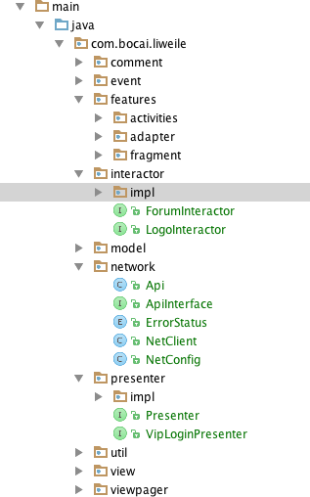

类（class）：

Activity 类： Aty 为后缀标识 例如（欢迎页 WelcomeAty）

Adapter类: Adp 为后缀标识 (xxxAdp)

Model 类： Model为后缀标识 （xxxModel）

公共方法类: Utils 为后缀标识 (日志工具类：LogUtils)

Service类: 以Service为后缀标识 (时间服务:TimeService)

共享基础类 以Base开头 （BaseActivity,BaseFragment）

方法（methods）：采用驼峰命名法

initXX() 初始化相关方法,使用init为前缀标识 initView();

isXX() 返回值为boolean型的 判断 true false

getXX() 返回某个值的方法，使用get为前缀标识

showXX() 弹出提示框和提示信息，使用display为前缀标识

resetXX() 对数据重组的，使用reset前缀标识

等等

资源文件（图片mipmap文件夹下）：全部小写，采用下划线命名法，加前缀区分

icon ic_xxx

color cl_xxx

divider di_xxx

selector sl_xxx

layout中的id命名

Layout lv_xxx

RelativeView rv_xxx

TextView tv_xxx

Button btn_xxx

ImageButton imgBtn_xxx

ImageView iv_xxx

CheckBox chk_xxx

RadioButton rdoBtn_xxx

EditText edit_xxx

SeekBar skBar_xxx

WdbView wv_xxx

Spinner spn

MapView mv_xxx

1.java代码中不出现中文，最多注释中可以出现中文

2.局部变量命名、静态成员变量命名

只能包含字母，单词首字母除第一个外，都为大写，其他字母都为小写

3.常量命名

只能包含字母和_，字母全部大写，单词之间用_隔开

4..引用第三方库要慎重，避免应用大容量的第三方库，导致客户端包非常大

5.使用静态变量方式实现界面间共享要慎重

6.Log(系统名称模块名称接口名称，详细描述)

7.单元测试（逻辑测试、界面测试）

8.strings.xml中使用%1$s实现字符串的通配